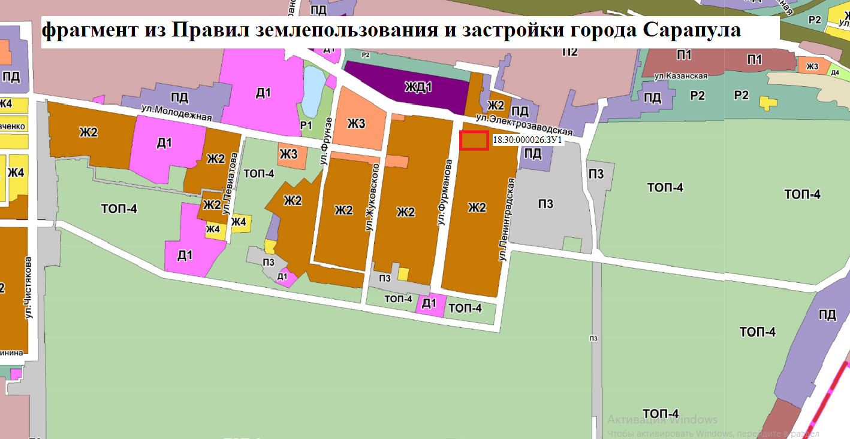

Согласно Правилам землепользования и застройки города Сарапула, утвержденным решением Сарапульской городской Думы № 3-174 от 22.12.2011 г. (с изменениями), земельный участок, образуемый в кадастровом квартале 18:30:000026, по улице Фурманова, находится в территориальной зоне Ж2 – зона застройки среднеэтажными и многоэтажными многоквартирными жилыми домами. К основным видам разрешенного использования объектов недвижимости, характерным для данной зоны, относятся:

• среднеэтажная жилая застройка (2.5);

• многоэтажная жилая застройка (высотная застройка) (2.6);

• дошкольное, начальное и среднее общее образование (код 3.5.1).

Вспомогательные виды разрешенного использования объектов недвижимости отсутствуют.

**К условно разрешенным видам разрешенного использования объектов недвижимости, характерным для данной зоны, относятся:**

• малоэтажная многоквартирная жилая застройка (код 2.1.1);

• коммунальное обслуживание (код 3.1);

• бытовое обслуживание (код 3.3);

• амбулаторно-поликлиническое обслуживание (код 3.4.1);

• общественное управление (3.8);

• деловое управление (4.1);

• **магазины (4.4);**

• общественное питание (4.6);

• спорт (5.1);

• обеспечение внутреннего правопорядка (8.3);

• социальное обслуживание (3.2).

